مقدمه:
از آغاز پيدايش صنعت برق ، نياز به تجهيزاتي كه بتوانند نقش عايقي و جداسازي قسمتهاي تحت ولتاژ‍ از ساير قسمت ها را داشته باشند وجود داشته و تحقيقات در اين زمينه نيز همچنان ادامه دارد.اولين عنصري كه به عنوان مقره مطرح گرديد چوب خشك بود ولي بعلت اينكه پس از خيس شدن تا اندازه اي خاصيت عايقي خود را از دست ميداد كنار گذاشته شد. پس از چوب استفاده از مصنوعات كلي وسراميك مورد مطالعه قرار گرفت وامروز بطور گسترده از شيشه و چيني وپلاستيك در ساخت مقره ها استفاده مي شود.
در خطوط انتقال نيرو نيز لازم است هاديهاي تحت ولتاژ بنحوي از برجها ايزوله شوند كه مقره ها عامل اصلي جداسازي هاديها از پايه ها وزمين مي باشد و براي اينكه بتوانند وظايف خود را كه در حقيقت تامين فاصله مناسب مي باشد به خوبي انجام دهند بايد داراي خواص كلي زير باشند :
(1) خاصيت عايقي مناسب
(2) مقاومت مكانيكي كافي
(3) تحمل الكتريكي در مقابل اضافه ولتاژ ها
(4) مقاومت الكتريكي بالا در جهت كاهش نشت جريان الكتريكي
(5) مقاوم در مقابل تغييرات درجه حرارت محيط
مسلما هرچه مقاومت الكتريكي و مكانيكي مقره ها بيشتر باشد،تحمل آنها در مقابل اضافه ولتاژها يا اضافه بارهاي مكانيكي افزايش مي يابد ،علاوه بر آن پايين بودن درجه عايقي مقره ها احتمال بروز جرقه بين هاديها با برجها را از طريق زنجيره مقرهها افزايش ميدهد.كه اين امر سبب تخريب آنها ميگردد كه درمجموع كاهش قابليت برق رساني و در نتيجه خروج خطوط انتقال نيرو را بهمراه خواهد داشت.
ايزولاسيون و مقره ها :
براي اتصال هادي هاي خطوط انتقال به دكل ها كه داراي ولتاژ هاي زيادي نسبت به بدنه ي دكل و نسبت به يكديگر مي باشند،از وسايل مجزا كننده استفاده ميشود.اين جدا كننده ها كه عموما به صورت مقره در خطوط انتقال بكار مي روند ، عموما داراي دو وظيفه ي مهم مي باشند:
يكي وظيفه ي مكانيكي آنها است بطوري كه بايد داراي استقامت مكانيكي خوب بوده و قادر باشند بارهاي مكانيكي راتحت شرايط متحمل از قبيل برف ،باد ، باران ، و غيره بخوبي تحمل نمايند.
ديگري وظيفه ي الكتريكي آنها است بطوري كه بايد داراي خواص غايقي خوب بوده و بتوانند هادي هاي داراي ولتاژ را بخوبي از دكل و از يكديگر ازنظر الكتريكي جدا نمايند و علاوه بر تحمل ولتاژ كار خط ، در مقابل ولتاژ هاي ضربه اي ناشي از رعد و برق و قطع و وصل كليد ها و غيره كه بعدا توضيح داده خواهد شد بخوبي مقاومت كنند.
در ضمن جريان نشتي مقره ها كه ممكن است در اثر تخليه ي كرونا ، تلفات دي
الكتريكي ياعايقي مواد داخلي مقره و جريان نشتي سطحي مقره به وجود ايد بايد حتيالامكان ناچيز باشد .
شكست ولتاژ اعمال شده روي مقره ممكن است به دليل تخليه ي الكتريكي در هواي اطراف مقره ، تخليه ي الكتريكي سطحي از طريق گرد و غبار وآلودگي هاي روي سطح مقره ويا تخليه ي الكتريكي ازداخل خود مقره صورت پذيرد كه در حالت اخير منجر به خرابي مقره مي گردد .
اغراق نيست اگر بگوييم كه ضريب اطمينان سيستم هاي قدرت بستگي به كيفيت و
ضريب اطمينان ايزولاتورها دارد و از آن جايي كه ولتاژ انتقال و ظرفيت انتقال روز به روز در حال افزايش است ميتوان گفت كه نقش ايزولاتورها و مقره ها روز به روز مهمتر خواهد شد و همچنين نياز برخورداري از تحمل مكانيكي بيشتر درآينده توام با خاصيت الكتريكي مناسب مسئوليت سنگيني را از هم اكنون بردوش مهندسان مواد گذاشته است به لحاظ اهميت نقش ايزولاتورها ومواد تشكيل دهنده ي آنها در خطوط انتقال در اينجا به تشريح آنها مي پردازيم.
1) مواد تشكيل دهنده عايقها و مقره ها
مواد مختلفي وجود دارند كه بعنوان عايق الكتريكي در ساخت مقره ها به كار ميروند. اين مواد عموما بدوگروه سراميكي و غيرسراميكي (پلاستيك)مي توانند تقسيم گردند . گروه سراميكي كه ازاهميت بيشتري برخوردار مي باشد خود انواع مختلفي را شامل مي شود كه عمده ي آنها بخصوص براي خطوط انتقال ، شامل پرسلين و شيشه مي باشند.با اين حال امروزه پرسلين به عنوان بهترين اين مواد ازنقطه نظر استقامت الكتريكي ومكانيكي ، استقامت تحت شرايط جوي مختلف ، ضريب اطمينان بالا و غيره ، موردقبول صاحب نظراندر سراسر جهان مي باشد و به عنوان بهترين ماده براي ساخت مقره ها شناخته شده است .
در اين جا به دليل اهميت به تشريح اين دو ماده مي پردازيم :
1-1) پرسلين
اين ماده مخلوطي است از رس و كائولين يا سيليكات هيدراته و كوارتز ، فلدسپات
يا سيليكو آلومينات سوداو پتاس. در ساختمان بعضي ازپرسيلينهاي مخصوص ممكن است اكسيدهاي بخصوص شامل تيتان و زيركونيم نيز موجود باشد درصد كوارتزچيزي در حدود25%و درصد فلدسپات يا سيليكو آلومينات سود و پتاس نيز در همين حدودمي باشد و خواص الكتريكي و مكانيكي آن تابعي از درصد مواد تشكيل دهنده ي آن مي باشد. اين مواد را پس از آرد كردن خوب مخلوط كرده و به شكل مطلوب درآورده و دركوره باحرارتي در حدود 1300 درجه مي پزند .
پرسلين داراي خاصيت عايقي بسيار خوب و قوي بوده و گراديان ولتاژي كه باعثخرابي آن مي گردد در حدود mm / kv30 - 15 مي باشد ودر مقابل ولتاژ ضربه تا 49mm/kv تحمل دارد. مقاومت مخصوص آن زياد و در حدود mCΩ ٩٤ 10×3 است كه در نتيجه جرياننشتي آن ناچيز مي باشد .ثابت دي الكتريك پرسلين 6.5- 4 =εمي باشد . مقاومت مكانيكي آن درحدود در مقابل فشار حدود٢mm/kg 50 است و در مقابل كشش تا حدود0.1 مقدار فوق مقاومت از خود نشان مي دهد . با ازدياد درصد كوارتز مقاومت مكانيكي آن افزايش مي يابد و افزايش درصد رس آن، اثرات درجه حرارت را بر روي آن كاهش مي دهد. پرسلين براحتي لعابدار مي شود و اين كار مقاومتش را در مقابل ترك خوردن و
يا لبپريدگي زيادمي كند و براحتي تميز مي شود . از طرفي هدايت لعاب سطح آن باعث توزيع يكنواخت ولتاژ در سراسر طول رشته ي مقره مي گردد مرور زمان و تغييرات شرايط جوي در دراز مدت ممكن است باعث آشكار شدن خلل و فرج و خرابي اين مقره بشود . اين نوع مقره در مقابل ضربه، معمولا ترك بر مي دارد يا داراي لب پريدگي مي شود ولي كاملا خورد نمي شود .
از معايب پرسلين اين است كه چنانچه تحت اثر موج ولتاژي ، تخليه ي الكتريكي در داخل آن صورت گيرد موجب ايجاد كانال بسيار باريك و غير قابل ديدن مي گردد كه سبب كاهش خاصيت عايقي آن مي شود .
پرسلين خود شامل چهار نوع عمده مي باشد كه عبارتند از :
الف) پرسلين معمولي يا پرسلين فلدسپات ، كه استقامت مكانيكي آن در مقابل خمش در حدود ٢Cm / kg1000-600مي باشد .
ب) پرسلين آلومنيومي كه بمنظور افزايش استقامت مكانيكي به جاي پرسلين معمو لي به كار مي رود.استقامت مكانيكي آن در مقابل خمش تقريبا دو برابرپرسلين معمولي و برابر با ٢ Cm/ kg 1700-1000مي باشد .
ج) پرسلين كريستوبالايت كه از مزاياي آن يكنواختي بهتر جنس آن و قابليت بهتر
كار با آن مي باشد اين پرسلين اولين بار توسط ژاپنيها ساخته شده است .
د) پرسلين كريستوبالايت آلومنيومي كه جديدترين نوع پرسلين بوده و داراي مزاياي پرسلين كريستوبالايت از جمله يكنواختي و قابليت بهترگار با آن و نيز داراي مزايايپرسلين آلومنيومييعني استقامت مكانيكي خوب مي باشد
1-2) شيشه
شيشه مخلوطي از سيليس ( ٢SiOدر حدود 70%) اكسيد سديم (O ٢ Na)،اكسيد كلسيم و منيزيم (МgOوCaO) مي باشد كه در حدود 1400درجه حرارت ذوب و پخته مي شودخنك شدن شيشه پس از پختن ممكن است به دو صورت كند و تدريجي ويا خنك شدن ناگهاني به كمك دميدن هوا باشد ، كه در صورت اخير سطح خارجي شيشه زود سرد و سخت شود ، در حالي كه قسمت داخلي آن هنوز حرارت خود را دارااست . در نتيجه پس از خنك شدن تدريجي قسمت داخلي آن تحت كشش وقسمت خارجي وسطح شيشه تحت فشار قرار خواهد داشت .
استقامت الكتريكي شيشه در حالت معمولي بهتر از پرسلين و در حدود mm/kv 120-60 بوده و در مقابل ولتاژ ضربه استقامت آنmm/kv 195مي باشد . خواص آن تقريبا مشابه پرسلين است . مقاومت مخصوص آن در حدود Cm.Ω 10١٩- 10١٠ بوده و با افزايش درجه حرارت مقدار آن كاهش مي يابد ، بطوري كه در حرارتهاي بالاتر از 1100 درجه سانتيگراد به مقداري كمتر از Cm.Ω 10 مي رسد ، ثابت دي الكتريك شيشه به مقدار 10-5.5 = ε ميباشد .
از خصوصيات مقره شيشه اي اينست كه در مقابل ضربه معمولا خرد مي شود ونيز مقاومت مكانيكي آن با زمان تحمل نيرو كاهش و در حد گسيختگي به ⅔ تقليل مي يابدمقاومت ايزولاتورهاي شيشه اي در مقابل شكنندگي و تغييرات ناگهاني جوي درمقايسهبا پرسلين چندان خوب نيست .
از معايب عمده ي آن اينست كه چون در ساختمان آن تركيبات بازي شامل اكسيد
كلسيم و اكسيد سديم وجود دارد ، هنگامي كه جريان نشتي زيادي بر روي سطح آن در اثر آلودگي سطح مقره ايجاد گردد ،تركيبات مزبور در مقابل رطوبت واكنش نشان داده وباعث خوردگي سطح شيشه مي شود كه در نهايت ممكن است بدليل بر هم زدن تعادل نيروهاي سطحي و داخلي منجر به شكستن مقره گردد.بهمين دليل در مناطق با آلودگي زياد به كار نمي رونند .
از مزاياي شيشه شفافيت آن است بطوريكه شكستگي و ترك در داخل آن با چشم قابل رويت بوده و كم بودن ضريب انبساط و ارزاني قيمت آن در مقايسه با پرسلين ازديگر مزاياي آن مي باشد .

2 ) طراحي شكل و انواع ايزولاتورها
همانطور كه قبلا گفته شد شكست الكتريكي بر روي مقره معمولا به دو علت ممكن
است صورت پذيرد ، يكي تشكيل جرقه از داخل مقره و ديگر تشكيل جرقه سطحي ، كه اولي چون عايق بدليل سوراخ شدن خاصيت خودراازدست مي دهد،حائزاهميت بيشتري است . تخليه ي نوع دوم خود ممكن است به سه صورت مختلف وقوع پذيرد:
الف) تخليه ي بين هادي و بدنه از طريق هدايت سطحي عايق كه معمولا در شرايطي كه ايزولاتور بعلت كثيف بودن، آلودگي و مرطوب بودن خاصيت عايقي كمتري دارد ممكن است وقوع پذيرد (شكل 1 ) در اين حالت كوتاهترين مسير بر روي سطح ايزولاتور كه هادي را به بدنه مربوط مي سازد خط فراري ناميده مي شود .
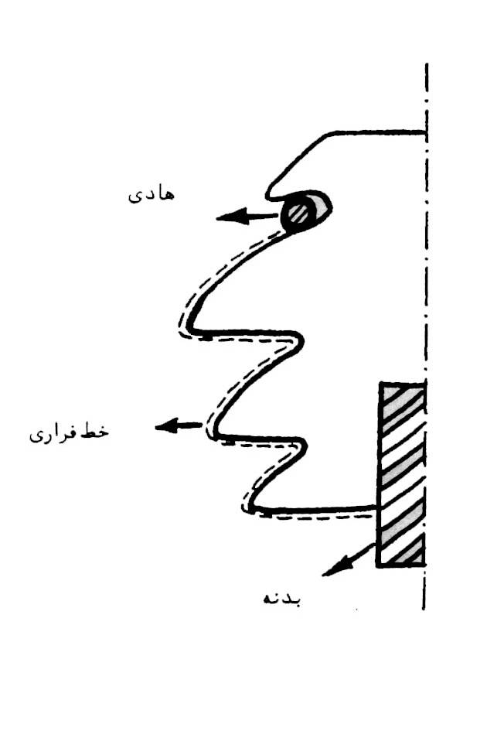
ب) تخليه ي ناشي از افزايش ولتاژ ناگهاني بين هادي و بدنه هنگاميكه سطح ايزولاتورخشك و نسبتا تميز باشد كه معمولا از طريق كوتاهترين مسير انجام ميگيرد (شكل 2 )

شكل (1) مسير تخليه ي بين هادي و بدنه بعلت كثيف بودن مقره
ج) تخليه ي ناشي ازافزايش ولتاژ ناگهاني بين هادي وبدنه هنگامي كه سطح ايزولاتورمرطوب باشد ، در اين حالت مسير تخليه ي طولاني تري را نسبت به حالت قبلي طي مي كند كه به سطح عايق نزديكي بيشتري نشان مي دهد (شكل 3 ) .
با توجه به لزوم پايداري شبكه هاي فشار قوي و با اطلاع از مسائل فوق الذكرتوجه به مسائل متعددي در طرح شكل و نحوه كاربرد ايزولاتورها اهميت پيدا مي كند . متذكرمي شود كه پاره اي ازاين نكات طراحي و رسيدن به طرح مناسب از جهات مختلف ممكن است با يكديگر متضاد باشند. بديهي است درچنين شرايطي حالت اپتيمم اتخاذ مي گردد.
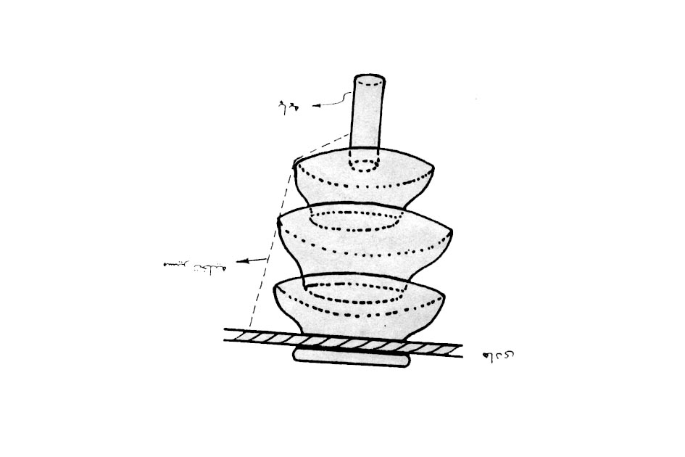
پاره اي از نكات مهمي كه بايد در مورد انتخاب نوع ايزولاتور در نظر داشت بشرح زير بيان مي گردند :

شكل (2) مسير تخليه ناشي از اضافه ولتاژ ناگهاني بهنگام خشك بودن هادي
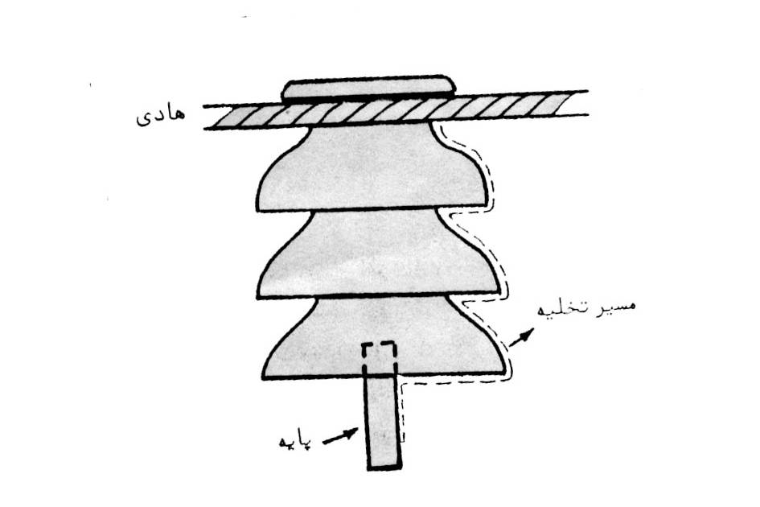

شكل (3) مسير تخليه ناشي از اضافه ولتاژ ناگهاني بهنگام مرطوب بودن هادي
1-2 ) سطح مقره صاف باشد تا از نشستن و تشكيل گرد و غبار و آلودگي هاي موجود در هوا كه باعث كاهش ايزولاسيون سطحي و با لطبع افزايش جريان نشتي و افزايش احتمال وقوع تخليه ي سطحي مي گردد حتي الامكان جلوگيري شود . اين امر در مناطق باهواي خيلي آلوده مستلزم كاربرد ايزولاتورهاي با شيارهاي كم عمقتر مي باشد.
2-2) به منظور كاهش جريان نشتي و احتمال وقوع تخليه ، طول خط فراري حتي الامكان بيشتر شود . اين امر مستلزم ايجاد شيارها وفرورفتگيهاي عميق بر روي سطح زيرين ايزولاتورها مي باشد .
3-2 ) شكل ايزولاتورچنان طراحي گردد كه آب باران بر روي سطح آن نماند و حتي الامكان سريع خشك شود.اين امرمعمولابه طراحي ايزولاتورهاي چتري شكل منجرشده است كه از خواص مطلوب آن اين است كه در شرايط باراني اگر باد نباشد معمولابخش زيرين آن خشك باقي مي ماند .
4-2 ) ضخامت قسمتي از ايزولاتور كه قسمتهاي فلزي رابط بالا و پايين را از هم از نظر الكتريكي جدا مي كنند طوري انتخاب شود ، كه در صورت افزايش ولتاژ ، قبل ازوقوع تخليه ي الكتريكي از داخل ،جرقه در سطح مقره تشكيل گردد . هر چه نسبت ولتاژلازم براي وقوع تخليه ي الكتريكي از داخل يعني ولتاژ سوراخ شدن به ولتاژ لازم جهت وقوع تخليه ي سطحي بيشتر باشداين ضريب اطمينان افزايش مييابد.حداقل اين نسبت بايد از 3/1 بزرگتر باشد ، در موارد معمولي نسيت 6/1 و حتي گاه نسبت 2 را انتخاب مي نمايند .
5-2 ) از آن جايي كه ثابت دي الكتريك هوا ومقره متفاوت مي باشند خطوط نيرو در داخل هوا و عايق متفاوت بوده ، داراي فشردگي بيشتري در هوا خواهند بود . اين امر بخصوص در مواردي كه عايق داراي شيارها و برآمدگيهاي پيچيده باشد مي تواند گاه سبب تشگيل گراديان ولتاژ قوي در هوا و در نتيجه وقوع تخليه ي جزئي و نهايتا تخليه ي الكتريكي كامل گردد . از طرفي چون وجود شيارها و برآمدگي هاي پيچيده به خصوص در شرايط هوايي ساكن باعث كثيف شدن سريعتر عايق شود ، لذا در مورد ايزولاتورهايي كه در محل هاي سرپوشيده نصب مي شوند شيارها داراي عمق كمتري بايد باشند .
6-2 ) در كاربرد وانتخاب ايزولاتور بايد به شرايط جوي منطقه و ميزان آلودگي هواي محل ونوع آلودگي توجه بيشتري بشود .
7-2 ) در انتخاب شكل و طول ايزولاتور به نكات اقتصادي بايد توجه شود . به
خصوص توجه به اين مطلب حائز اهميين است كه ولتاژ مقاوم در نظر گرفته شده براي ايزولاتورآن چنان نباشد كه هرموج ولتاژ ممكني را تحمل كند .زيرا اين امرسبب طولاني شدن بيش از حد زنجيره ي ايزولاتور و در نتيجه هزينه ي سنگين طرح خواهد شد .
3 ) انواع مختلف ايزولاتورها
توجه به نكات مختلف وشرايطمخصوص نصب منجر به طراحي وساخت ايزولاتورهاي مختلفي شده است . اين ايزولاتورها معمولا به دو گروه ايزولاتورهاي نگهدارنده(ثابت )و ايزولاتورهاي آويزان تقسيم مي شوند :
الف ) ايزولاتورهاي نوع نگهدارنده
اين ايزولاتورها معمولا تحت نيروي فشاري و خمشي قرار مي گيرند دو نمونه از آنها با اهميت تر از بقيه مي باشند كه عبارتند از :
الف-1 ) مقره هاي سوزني :
همانطور كه از نام اين مقره ها بر مي آيد ، مقره توسط يك سوزن يا ميخ به پايه بسته مي شود . معمولا از پرسلين ساخته مي شود . نحوه ي استفاده از اين مقره طوري است كه معمولا تحت نيروي فشاري قرار مي گيرد ولي چنانچه بصورت معكوس به بازوهاي پايه هابسته شودتحت تاثيرنيروي كشش قرار خواهد گرفت.طبق استانداردهاي مختلف تماس مستقيم بين پرسلين و فلز سخت سوزن مقره چندان مناسب نمي باشد وبايد تو- سط يك انگشتانه ي فلزي از جنس نرمتر از هم جدا گردند . براي اين منظور معمولا از فلز روي استفاده مي شود . اين مقره ها را مي توان با افزايش طبقات عايق باي ولتاژهاي بالاتر به كار برد اما معمولا براي ولتاژهاي توزيع ساخته مي شوند و كاربرد آن به ولتاژهاي زيرkv 70محدود مي شود زيرا در ولتاژهاي بالاترهزينه ي آن غير اقتصادي بوده وبا افزايش ولتاژازدياد قيمتي نشان مي دهدكه تقريبا متناسب با ⁿV است بطوري كه ⁿ عددي بزرگتر از 2 مي باشد. در اين نوع مقره ضخامت پرسلين واقع بين سوزن وهادي بايد به قدري باشد كه در صورت افزايش ولتاژغيرمعمولي تخليه ي سطحي ازروي عايق زودتراز شكست الكتر_ يكي در داخل آن صورت پذيرد . نسبت ولتاژ لازم براي تخليه ي الكتريكي سطحي به ولتاژ كار مقره را ضريب اطمينان مي نامند كه براي ولتاژهاي كمتر مقدار بيشتري دارامي باشد .
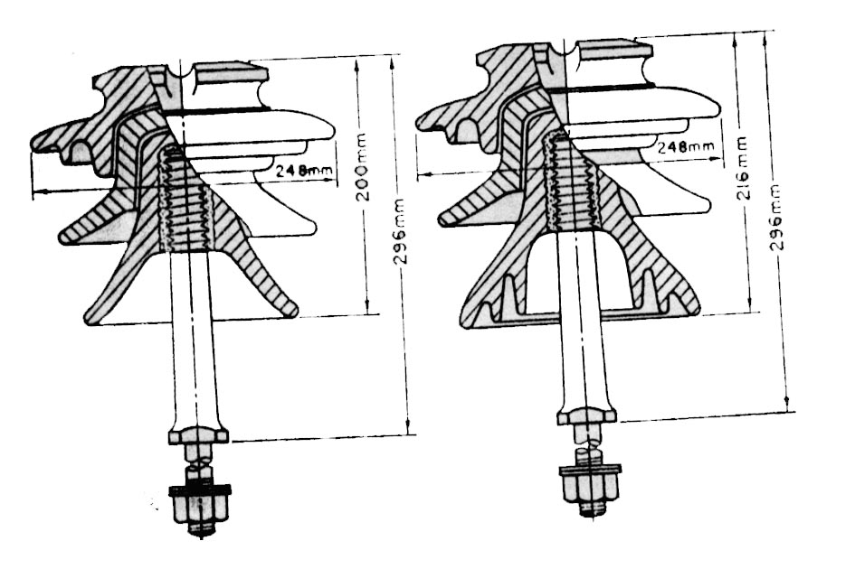
شكل( 4 )دو نوع مقره ي سوزني را نشان مي دهد .

شكل (4) دو نوع مقره ي سوزني
هنگامي كه مقره تر باشد بخصوص در صورتي كه بر روي سطح مقره آلودگي زيادايجاد شده باشد سطح بالايي چترهاي مقره عملا خاصيت عايقي خود را از دست داده و حتي ممكن است هدايت خيلي زيادي از خودنشان دهند.در اين صورت مسافتي كه تخليه ي الكتريكي بين هادي و سوزن صورت مي گيرد عبارتست از جمع كوتاهترين فواصل موجودبين كناره ي هرچتر با نزديكترين نقطه روي چتر پايين تر به اضافه ي كوتاهتر- ين فاصله ي موجود بين لبه ي چتر پاييني وسوزن مقره ، كه در شكل ( 5 الف ) با جمع (c+b+a) نشان داده شده است . در مقره هاي خشك و تميز ، پرسلين نقش عايقي خود را حفظ كرده و بنا براين مسير جرقه عبارت است از كوتاهترين فاصله ي هوايي بين هادي و سوزن مقره كه اين مسير به صورت حاصل جمع (c+b+a) در شكل (5 ب) نشان
داده شده است .
استقامت مقره و سوزن آن از نظر مكانيگي بايد چنان باشد كه تحمل نيروهاي مكانيكي در شرايط سخت ممكن را با ضريب اطمينان كافي را داشته با شند و در مورد پايه هاي انتهايي كه تحت نيروي كشش يكطرفه قراردارند ،مقره بايد استقامت كافي در مقابل نيروي خمشي راداشته باشد .در غيراين صورت بهتر است از مقره هاي كششي استفاده شود .

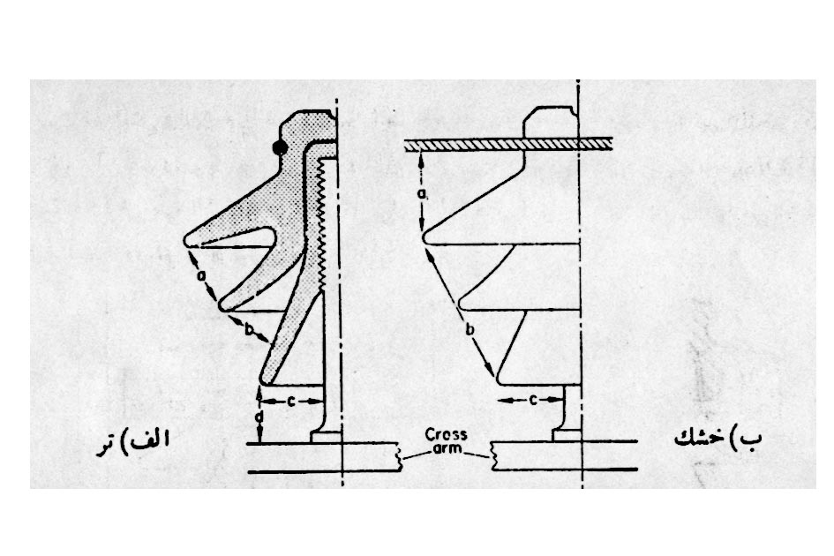

شكل (5) مسير جرقه در حالت تر و خشك
الف-2) مقره هاي نوع پست :
اين مقره ها به صورت استوانه اي بلند مي باشند كه داراي فرورفتگي ها و برآمدگي ها اي بر روي سطح استوانه مي باشد و از نظر ساخت مي تواند به دو صورت تو خالي و تو پرساخته شود .نوع توپر آن داراي استقامت مكانيكي و نيزاستقامت الكتريكي بهتري در مقابل سوراخ شدن مي باشد . امروزه مقره هاي نوع پست بيشتر به صورت تو پر ساخته مي شوند .
مقره هاي نوع پست مي توانند در خطوط انتقال مورد استفاده قرار گيرند (شكل 6 ).
و يا براي پستهاي فشار قوي مورد استفاده قرار مي گيرند (شكل 7 ) .

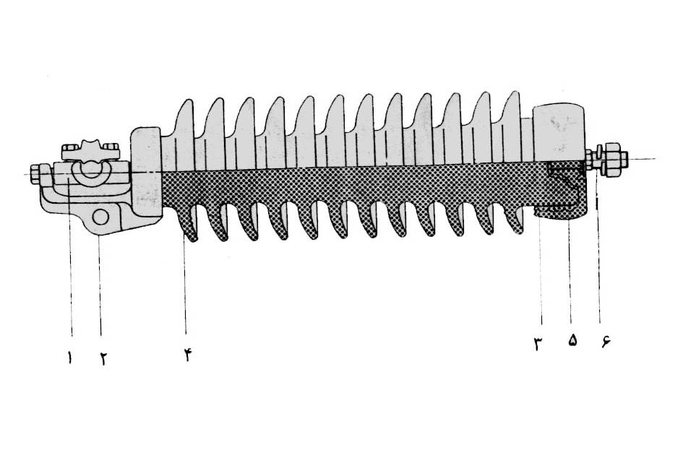

شكل (6) مقره نوع پست مخصوص خطوط انتقال
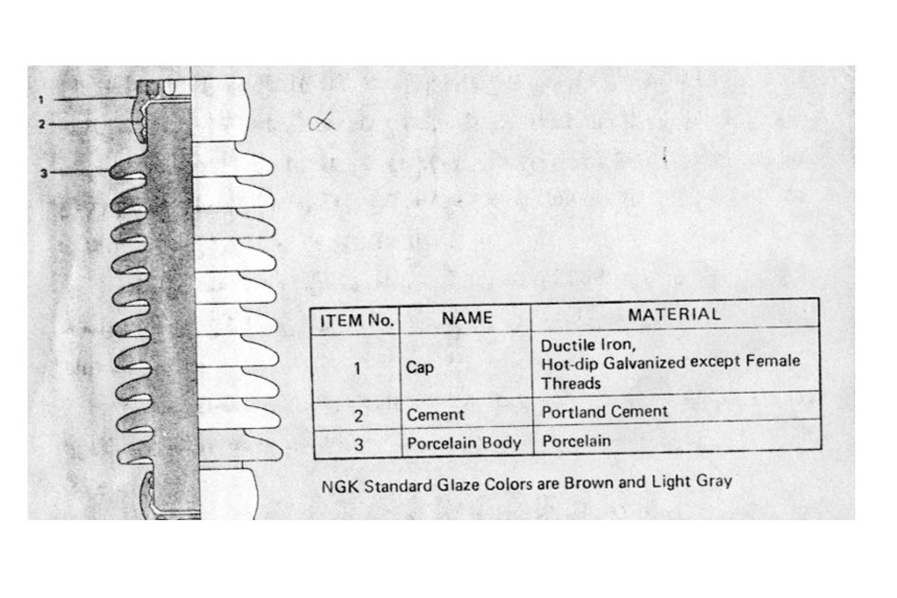

شكل (7) مقره ي نوع پست مخصوص پستهاي فشار قوي
مقره هاي نوع پست ممكن است به صورت افقي ، عمود و يا مايل مورد استفاده قرار مي گيرند . جدول (1 ) نمومه هايي از نحوه ي كاربرد مقره هاي نوع پست را در خطوط انتقال نشان مي دهد .

جدول 1 : نحوه ي كاربرد مقره هاي نوع پست در خطوط انتقال
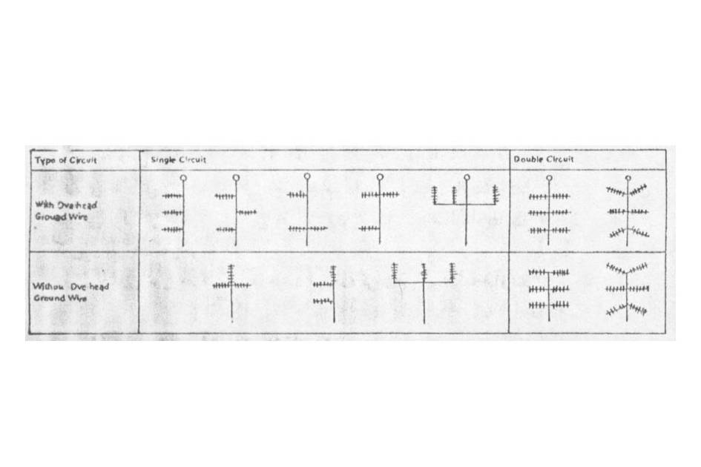

ب) مقره هاي آويزي
همانطور كه گفتيم استفاده از مقره هاي سوزني در ملتاژهاي بالا از نظر اقتصادي
چندان مقرون به صرفه نمي باشد . از طرف ديگر براي ولتاژهاي بالا اندازه ي آنها بيش از حد بزرگ مي شود . اين نكات موجب گرايش توجه متخصصان به مقره هاي آويزي براي خطوط انتقال با ولتاژ بالا شد يكي ازاين افرادآقاي لاكه صاحب امتياز كمپاني مقره سازي لاكه بود كه اولين مقره ي آويزي دنيا توسط وي در سال 1903 به مرحله ي ساخت در آمد . اين مقره خيلي زود به صورت مقره ي آويزي دانكن ( سال 1905 ) تكامل يافت . مقره هاي آويزي كه امروزه مورد استفاده قرار مي گيرند در حقيقت از تكامل تدريجي اين مقره بوجود آمده اند .
همان طور كه ازنام اين مقره ها بر مي آيد ، هادي توسط مقره ، زير بازوهاي دكل به صورت آويزان قرار مي گيرد .اين سيستم داراي مزاياي متعددي است كه معمولاعبارتنداز :
1- هر واحد آن براي ولتاژ كار نسبتا كمي طراحي و ساخته مي شود و براي ايزولاسيون هادي خط از پايه ها لازم است كه يك رشته ي سري از آن ها مورد استفاده قرار گيرد .
2- درصورت خرابي ويا شكستن عايق معمولا تعويض يك واحد به جاي تمام زنجير كافي مي باشد .
3- از آنجايي كه هادي خط به زيرمقره ها بسته مي شود ومقره هامي توانند نوسان كنند ، نيروهاي مكانيكي كمتري در مقايسه با نوع مقره هاي سوزني بر عايق وارد مي شود ضمنا آزاد بودن نسبي اين نوع مقره سبب تعادل كشش هادي در اسپنهاي طرفين آن مي گردد .
4- در صورتي كه بخواهيم ولتاژ كار خط را افزايش دهيم با افزايش تعداد مناسبي مي توان ايزولاسيون لازم را براي شرايط كار جديد تامين كرد و احتياجي به تعويض كل زنجير وجود ندارد .
به دليل آزاد بودن حركت مقره هاي آويزي دامنه ي نوسان هادي هايي كه با مقره ي آويزي به دكل وصل شده اند در مقايسه با دامنه ي نوسان هاديهاي بسته شده به مقره هاي سوزني بزركتر بوده وبنابراين در طرح برج بايد فاصله ي هادي ها با يكديگر و بابرج كمي بيشتر در نظر گرفته شوند .
چندين نوع مقره ي آويزي مورد استفاده قرار مي گيرند كه عبا رتند از :

ب-1 ) مقره هاي آويزي بشقابي :
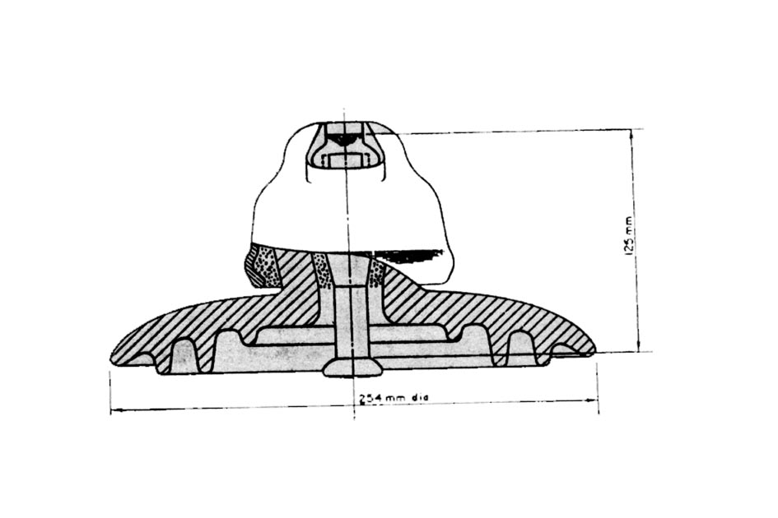
هر واحد اين مقره شامل يك بشقهب عايق از جنس پرسلين ، يك كلاهك فلزي ويك سوزن فلزي مي باشد .كلاهك وسوزن مزبورتوسط سيمان بخصوصي به بشقاب مقره متصل شده اند . مقره هاي متوالي در يك زنجير توسط كلاهك ويك سوزن بهم متصل مي گردند و نوع اتصال ممكن است به دو صورت باشد . يكي اتصال كلاهك و سوزن توسط يك ميله ي نازك كه از سوراخ مشترك كلاهك مقره ي پاييني و سوزن مقره ي بالايي مي گذردو نوع ديگراتصال بوسيله ي جفت شدن انتهاي كروي شكل سوزن واحد مقره ي بالايي با كلاهك واحد مقره ي پاييني صورت مي گيرد كه نوع اخير معمول تر است (شكل 8 ) .

شكل (8) مقره هاي آويزي بشقابي
ايزولاتورهاي بشقابي در اندازه ها و شكلهاي متفاوت ساخته مي شود كه در خطوط انتقال فشار قويايزولاتور هاي به قطر 254 و 304.8 ميليمتر با طول هاي 65/120 و 05/ 146 ميلمتر معمول تر است . اين بعلت مشاهداتي است كه نشان داده است به ازاي اندازه هاي فوق الذكر نسبت ولتاژ لازم براي تخليه ي الكتريكي سطحي به ولتاژ لازم براي سوراخ شدن مقره مقدار مناسبي خواهد داشت . افزايش قطر مقره سبب افزايش ولتاژلازم براي تخليه ي الكتريكي سطحي و در نتيجه كاهش نسبت فوق مي گردد كه نامطلوب است . افزايش ولتاژ خطوط EHV و UHV در سال هاي اخير لزوم كاربرد مقره هاي با قطر و ضخامت خيلي بيشتر را فراهم نموده است .
ب-2 ) مقره ي هيوليت :
اين مقره كه خودبشقابي مي باشد براي اولين بار در سال 1907 ميلادي توسط آقاي هيوليت ساخته شد.
در هر واحد اين مقره دو حفره ي U مانند در خلاف جهت يكديگر طوري قرار دارند كه در خلاف جهت يكديگر بوده ودر دو صفحه ي عمود بر هم قرار مي گيرند . بست هايU شكل از فلز سخت واحد هاي اين نوع مقره را بهم مربوط مي سازند (شكل 9 )
اين بست ها چنان قرار مي گيرند كه مانند حلقه هاي زنجير به هم وصل شده و از
نظر الكتريكي توسط پرسلين از يك ديگر ايزوله مي شوند .
از مزا ياي آن ها بالا بودن مقاومت مكانيكي آن ها است زيرا اتصال آن ها نيازي به سيمان ندارد و نيز اگر يك و.احد به عللي شكسته شود اتصال واحد هاي بالايي و پا ييني توسط حلقه هاي U شكل تامين مي گردد و خط از سرويس خارج نمي شود امااز آن جايي كه ضخامت پرسلين بين دو فلز U شكل بالا و پايين در مقايسه با ديگر انواع مقره ها كم مي باشد ، ميدان الكترو استاتيكي در حد فاصل ميله هاي فولادي زياد بوده و احتمال سوراخ شدن پرسلين در اثر شكست الكتريكي در داخل مقره بيشتر از ديگر انواع مقره ها مي باشد .
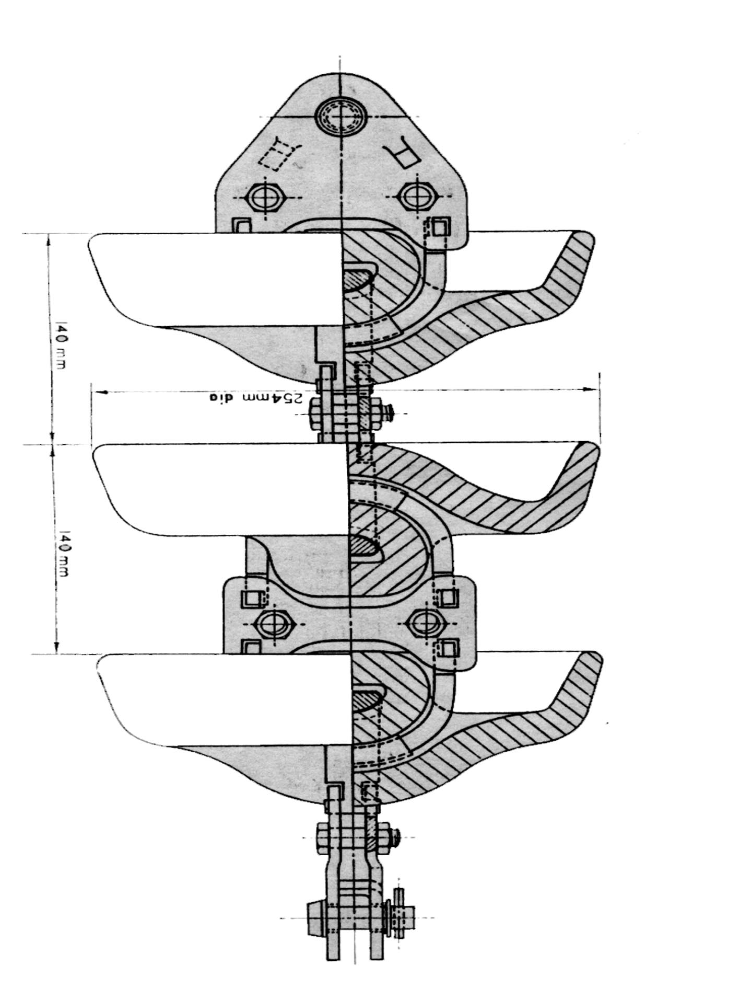

شكل (9) مقره ي هيوليت
ب-3 ) مقره هاي توپر بلند آويزي :
اين نوع مقره به صورت توپر و يك پارچه بوده و داراي طولي معادل چندين بشقاب متوالي وشبيه مقره هاي نوع پست مي باشد .
دو انتهاي آن به دو كلاهك فلزي مقاوم منتهي مي شود كه اتصال را تامين مي كنند .
اين نوع مقره به دليل طول زياد پرسلين موجود بين دو كلاهك فلزي در مقابل سوراخ
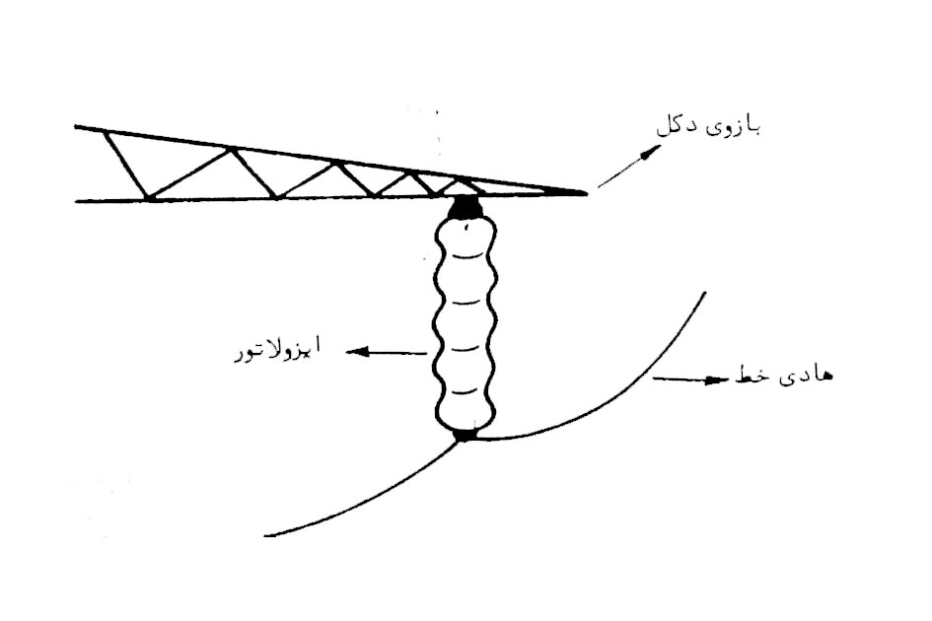
شدن در اثر موج ولتاژ ضربه اي از خود مقاومت خوبي نشان مي دهد و تشكيل گرد و خاك وآلودگي بر روي سطح آن كمتر از آلودگي بر روي سطح ديگر مقره هاي آويزي مي باشد . عيب آن اين است كه چنان چه مقره بشكند بايد تمام طول مقره تعويز گردد (شكل 10 ) .

شكل (10) مقره ي توپر بلند آويزي

ج) مقره هاي مخصوص :
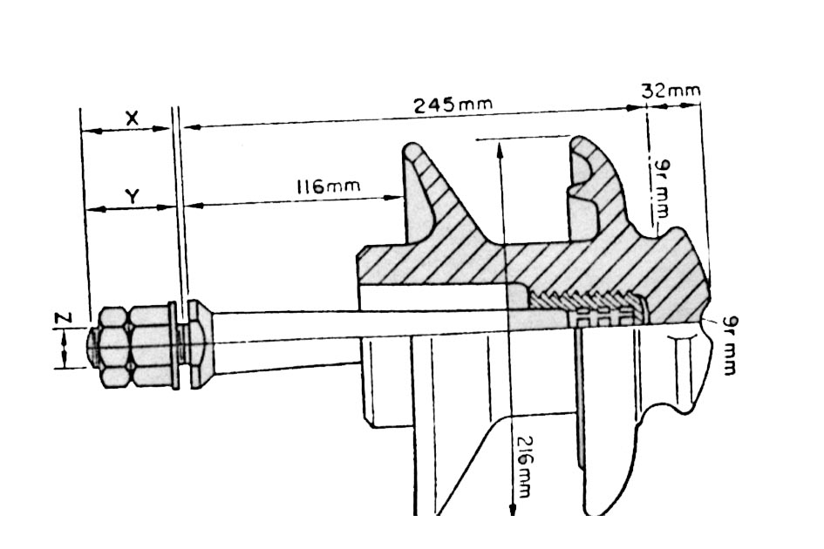
در شرايط خاص محيط مثلا هنگامي كه آلودگي ناشي ازدود ،مواد شيميايي و يا نمك بر روي سطح مقره ها بيش از حد معمول باشد ،ممكن است استفاده از مقره هايي با يك مشخصات ويژه الزامي گردد ، ويا چنان چه مثلا در محيطي رعد و برق زياد باشد براي جلوگيري از سوراخ شدن مقره ها در مقابل ازدياد ولتاژ هاي ناشي از رعدو برق بايد از مقره هايي با ضخامت پرسلين بيشتر استفاده شود . مشاهد ه شده است در محيطهاي با آب وهواي مديترانه اي كه از طرفي داراي رطوبت نسبي زياد بوده و از طرفي به دليل تراكم نسبتا زياد مردم داراي آلودگي هاي ناشي از تاسيسات صنعتي مي باشند ، بهتر است از ايزولاتور هاي مقاوم در مقابل مه ويا كثافت استفاده شود .اين مقره ها بايد داراي خط فراري طولاني بوده وآنچنان باشند كه در اثر باران سطح مقره به خوبي تميز گردد . شكل 11 يكي از انواع سوزني اين مقره ها را نشان ميدهد .

شكل (11) مقره ي سوزني مقاوم در مقابل مه و كثافت
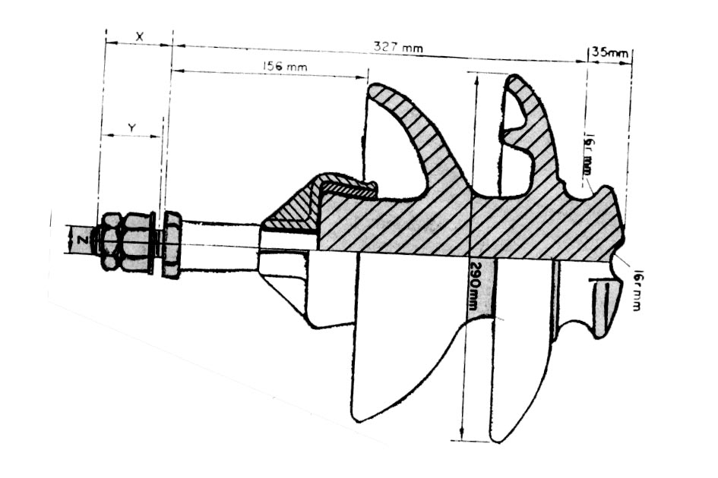
چنانچه هدف محافظت در مقابل سوراخ شدن مقره در اثر ازدياد ولتاژ ناگهاني باشد مي توان از مقره هايي استفاده كرد كه فاصله ي بين هادي و سوزن در آن ها زياد باشد. شكل 12 يكي از انواع مقره هاي سوزني را نشان ممي دهد . همان طور كه از شكل پيدا است سوزن قسمت پايين مقره به جاي اين كه در داخل مقره باشد توسط كلاهكي به قسمت برآمده ي پايين مقره وصل شده است كه در نتيجه باعث افزايش استقامت مقره در مقابل سوراخ شدن ناشي از ازدياد ولتاژ مي گردد .

شكل (12) مقرهي سوزني توپر با تحمل ولتاژ بالادر مقابل جرقه ي داخلي
از ديگرانواع مقره هاي مخصوص ، مقره هاي بشقابي ضد آلودگي است كه بشقابهاي هر واحد داراي انحراف نا چيزي نسبت به افق بوده و واحدهاي متوالي آن چنان به هم مرتبط مي گردند كه به صورت يكدر ميان به چپ و راست انحراف داشته باشند بطوري كه اين امر باعث افزايش طول خط فراري مي گردد (شكل 13 ) .
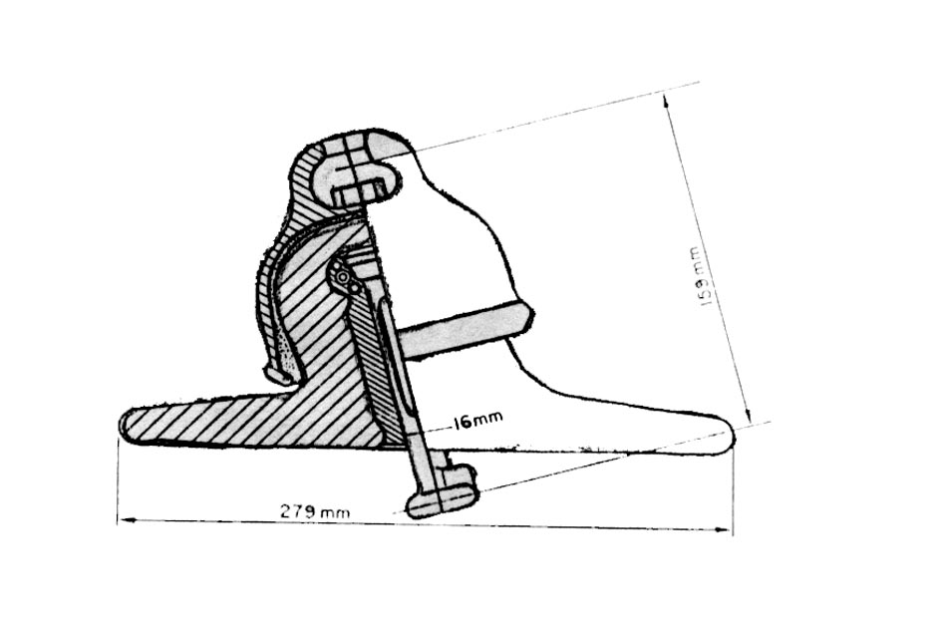
در نقاطي كه رطوبت هوا قبل از ريزش باران خيلي بالا مي رود و آلودگي هم زياد باشد ممكن است رطوبت سبب افزايش شديد هدايت بر روي سطح ايزولاسيون شود، به طوري كه احتمال شكست الكتريكي بر روي سطح مقره قبل ازريزش باران وشستشوي مقره خيلي زياد مي باشد تحت اين چنين شرايط جوي بهتر است از مقره هاي با فرورفتگيهاي عميق استفاده گردد (شكل 14 ) .

شكل (13) مقرهي اويزي بشقابي داراي انحراف نسبت به محور

شكل (14) مقره ي بشقابي با فرورفتگيهاي عميق
4 ) توزيع ولتاژدر طول يك زنجيره ي مقره ي آويزي
چنان چه يك زنجيره ي ايزولاتور متشكل از المانهاي يكنواخت به اندازه ي كافي از بدنه ي دكل دور باشد به طوري كه ظرفيت بين قسمتهاي فلزي دكل و قسمت هاي فلزي كلاهك و سوزن مقره در مقايسه با ظرفيت موجود بين كلاهك و سوزن هر واحد مقره بسيار كوچك باشد ، اختلاف پتانسيل اعمال شده در طول زنجيره بطور مساوي بين واحد هاي مقره تقسيم خواهد شد .
اما در عمل بخاطر نزديك بودن نسبي زنجيره ي مقره به هادي خط ، بازو هاي دكل و تنه دكل اين شرايط برآورده نمي شود و ظرفيت هاي اضافي مزبور اثرات مهمي بر روي توزيع ولتاژ در طول زنجيره خواهند داشت . نتيجه اين كه نزديكترين واحد ها به هادي خط به ميزان حد اكثر مجاز تحت فشار الكتريكي قرار مي گيرند ممكن است فشار الكتريكي چنداني اعمال نشود كه اين خود سبب كاهش راندمان مفيد ايزولاسيون مي شود . راندمان يك زنجيره ي ايزولاتورمقياسي از ميزان بهره گيري از ايزولاسيون زنجيره مي باشد و اگر ولتاژ جرقه ي زنجيره را با V و ولتاژ جرقه ي يك واحد مقره را v نشان دهيم ، راندمان زنجيره ي ايزولاتور طبق تعريف عبارت است از :
$η=\frac{v}{\text{nv}}$ (1)
كه در رابطه ي فوق n تعداد واحد هاي مقره در طول زنجيره ي ايزولاتور مي باشد .
راندمان زنجيره ي مقره ، بستگي به تعداد واحد هاي مقره در طول زنجيره و بستگي به نسبت m دارد ، بطوري كه :
ظرفیت هر واحد مقره

ظرفیت بین قسمت فلزی هر واحد و زمین
(2) m=

هر چند ظرفيت بين واحد هاي مختلف در طول يك زنجيره و زمين مقادير مختلفي را دارا مي باشد ، اما اين اختلاف ناچيز بوده وبا تقريب مي توان آنها را برابر دانست و در نتيجه مي توان فرض كرد كه مقدار m براي همه ي مقره هاي يك زنجيره ي مقره مقدار ثابتي است .براي برسي توزيع ولتاژ در طول زنجيره ي ايزولاتور ، فرض مي كنيم كه C ظرفيت هرواحد مقره بوده و  ظرفيت نسبت به زمين(دكل)باشد دراين صورت براي زنجيره ي ايزولاتور آويزي شكل 15 مي توانيم بنويسيم :
$$i_{n+1}=i_{n}+I_{n}$$
در حالت كلي مي توانيم بنويسيم :
$$i=v\text{.}JωC$$
پس :
$$V_{n+1}JωC=(v_{n}\text{.}Jω\frac{C}{m})+V_{n}\text{.}JωC$$
و یا :
(3) $V_{n+1}=\frac{v_{n}}{m}+V_{n}$
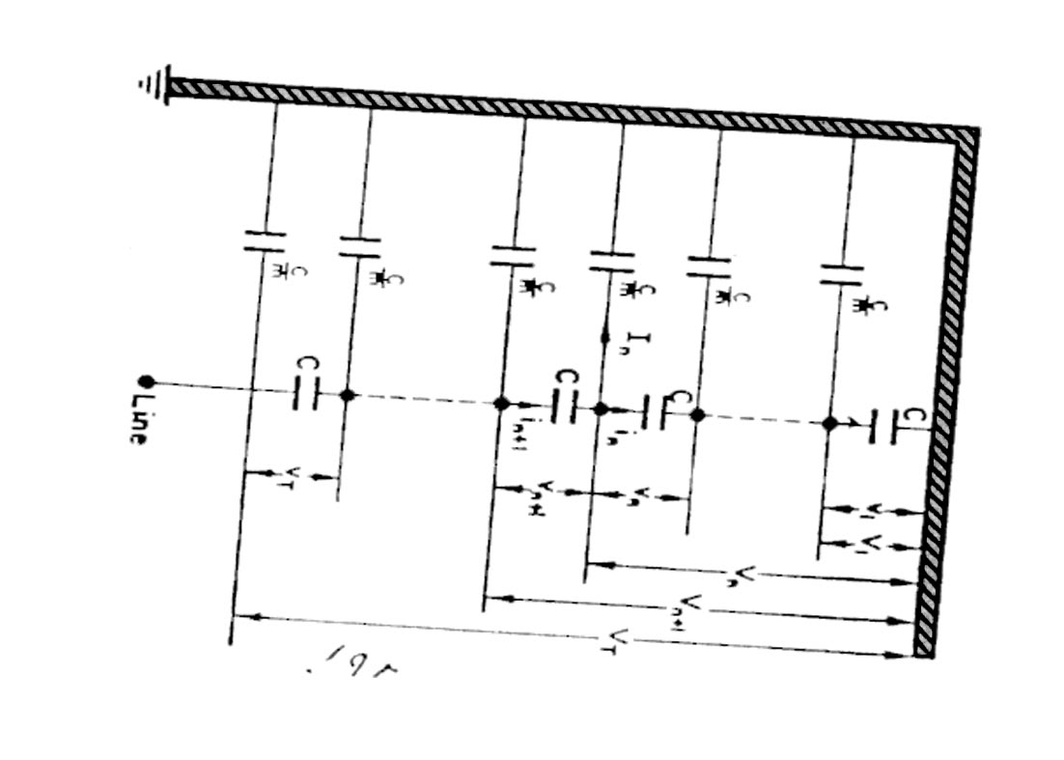
رابطة فوق را می توان برای واحدهای متوالی یک زنجیرة مقره تکرار کرد و با کمک آن رابطة و

شکل 15 توزیع ولتاژدرطول یک رشته مقره آویزی
ولتاژ را در طول هر واحد بر حسب V_{n} به دست آورد. سپس با استفاده از این اصل که ولتاژ اعمال شده بر روی زنجیرة معادل با جمع ولتاژهای واحدهای مختلف می باشد مقدار V_{n} را می توان تعیین کرد. سپس با کمک رابطة (3) مقادیر₁V_{n+ ، 2}V_{n+} و ... محاسبه می شود.
مثال 1 – 1 : اختلاف پتانسیل موجود در طول هر واحد مقره را برای یک زنجیرة ایزولاتور شامل 4 واحد مقرة یکسان مربوط به یک خط هوایی پیدا کنید در صورتی که می دانیم ولتاژ بین هادی و زمین برابر با KV 60 و ظرفیت هر واحد مقره پنج برابر ظرفیت قسمتهای فلزی بین مقره ها نسبت به زمین می باشد، راندمان زنجیرة ایزولاتور را حساب کنید.
حل : 5 = m
با کمک رابطة (3) داریم :
V_{n+1}= $\frac{V_{1}}{m}+V_{1}$
$V_{1}=V_{1}$ اما:
پس :
$V_{2}=v_{1}(1+\frac{1}{m})={\text{1/2v}}_{1}$
$V_{2+1}=\frac{V_{2}}{m}+V_{1}$
بطوریکه :
$$V_{2}=V_{1}+V_{2}=V_{1}(1+\text{1/2})=2/2V_{1}$$
در نتیجه داریم :
$$v_{3}=\frac{2\text{.}2v_{1}}{m}+\text{1/2}V_{1}=\text{1/64}v_{1}$$
$$v_{3}=v_{2}+v_{3}=v_{1}(2/2+\text{1/64})=3/{\text{84}}v_{1}$$
$$v_{4}=\frac{3/{\text{84}}v_{1}}{m}+\text{1/64}v_{1}=2/{\text{40}}v_{1}$$
اما جمع ولتاژ واحدهای مقره مساوی با ولتاژ هادی خط نسبت به زمین (دکل) می باشد، پس :
$$V_{1}+V_{2}+V_{3}+V_{4}=\text{60}\text{kv}$$
و یا :
$$v_{1}+\text{1/2}v_{1}+\text{1/64}v_{1}+\text{2/40}v_{1}=\text{60k}v$$
$$\text{6/248}v_{1}=\text{60}\text{kv}$$
$$v_{1}=\frac{\text{60}}{\text{6/248}}=9/6\text{kv}$$
$$\begin{aligned}v_{2}=1/2v_{1}=\text{11/52}\text{kv} \\ v_{3}=2/{\text{64}}v_{1}=\text{15/74}\text{kv} \\ v_{4}=2/{\text{408}}v_{1}=\text{23/1}\text{kv}\end{aligned}$$
اگر واحدهای زنجیره مشابه باشند و نزدیکترین واحد به هادی بتواند بخوبی ولتاژ kv 5/23 را تحمل کند دیده می شود که از حداکثر استقامت واحدهای دوم و سوم و چهارم استفاده نشده است. در این صورت راندمان زنجیرة ایزولاتور عبارتست از :
$$η=\frac{v}{n\text{.}v_{4}}×\text{100}=\frac{\text{60}}{4×\text{23/5}}×\text{100}=\text{63/8\%}$$
چنانچه مثال فوق را برای مقادیر مختلف m حل کنیم دیده می شود که هرچه m بزرگتر باشد توزیع ولتاژ یکنواخت تر و راندمان بهتر می شود مثلاً برای 4 واحد مقرة فوق و ولتاژ kv 60 نسبت به زمین چنانچه m مقادیر 1 و 5 و 10 را اختیار کند، داریم :
$$\begin{aligned}m=\text{1 },v_{4}=\text{39}\text{kv},η=\text{38/5}° \\ m=\text{5 },v_{4}=\text{23}\text{kv},η=\text{63/8\%} \\ m=\text{10 },v_{4}=\text{19/55}\text{kv},η=\text{76/9\%}\end{aligned}$$
با توجه به اثر فوق بخصوص برای خطوط با ولتاژ بالا مقدار m باید به اندازة کافی بزرگ باشد، در غیر اینصورت از تعداد خیلی زیادی مقره به صورت سری باید استفاده کرد.
در بحث فوق از اثر کرونا و جیان نشتی در روی سطح ایزولاتور چشم پوشی شده است. در عمل کرونا و جریان نشتی تا حدودی باعث تقسیم ولتاژ بطور مساوی بر روی واحدهای مختلف مقره می گردند. همچنین از اثر ظرفیتهای بین هادیهای خط و قسمتهای فلزی زنجیرة ایزولاتور صرفنظر شده است. تحت شرایط خاصی، تحت تأثیر ظرفیتهای فوق ممکن است حداقل ولتاژ بر روی مقرة دومی از بالا و نه بالاترین مقره اعمال شود. اما همیشه بیشترین ولتاژ بر روی پایین ترین مقره اعمال می شود.
5)روشهای توزیع مساوی ولتاژ در طول زنجیرة مقره
توزیع یکنواخت ولتاژ در طول زنجیرة مقره سبب افزایش راندمان زنجیرة مقره می شود. روشهای مختلفی جهت رسیدن به این هدف وجود دارد که عبارتند از :
1-5)کنترل m
دیدیم که افزایش ضریب m سبب بهبود و یکنواخت تر شدن توزیع ولتاژ در طول زنجیرة ایزولاتور می شود. برای این منظور باید ظرفیت بین قسمتهای فلزی مقره ها و زمین نسبت به ظرفیت واحدهای مقره حتی الامکان کوچک گردد. یکی از روشهای ممکن برای نیل به این هدف کاربرد دکلهایی با بازوهای بلند است. اما آشکار است که طول بازوها با توجه به مسائل مربوط به استقامت مکانیکی و گرانی هزینه نمی تواند از حد معینی بلندتر باشد. به دلیل محدودیتهای مزبور ماکزیمم مقدار $m^{'}$ در حدود 10 می باشد.
2-5) درجه بندی کاپاسیتانس واحدهای مقره
از محاسبات قسمت قبل واضح می شود که اگر کاسپتانس پایین ترین واحد مقره را بتوان افزایش داد و بترتیب کاپاسیتانس واحدهای متوالی بسمت بالای زنجیرة مقره را کاهش دهیم، ولتاژ روی واحدهای پایینی کاهش یافته و بر روی واحدهای بالاتر افزایش خواهد یافت. با تنظیم صحیح کاپاسیتانس واحدهای مقره می توان توزیع ولتاژ در طول زنجیره را کاملاً یکنواخت تنظیم کرد. با توجه به شکل چنانچه ولتاژ روی هر واحد مقره برابر با v فرض شود و ظرفیت واحد مقره n ام برابر با C_{n} فرض شود می توانیم بنویسیم :
$$\begin{aligned}i_{n+1}=I_{n}+i_{n} \\ v\text{.}{jωC}_{n+1}=\text{nv}\text{.}jωC+v\text{.}{jωC}_{n} \\ C_{n+1}=\text{nC}+C_{n}\end{aligned}$$
بنابراین چنانچه کاپاسیتانس یکی از واحدهای مقره (واحد پایینی یا بالایی) ثابت و مشخص باشد، ظرفیت دیگر واحدها با توجه به آن می توانند تعیین گردند.
واضح است که برای درجه بندی کاپاسیتانس واحدهای مقره آن چنان که ولتاژ کاملاً بر روی واحدهای مختلف زنجیرة مقره یکنواخت توزیع گردد، باید تمام واحدهای مقره در طول یک زنجیره متفاوت باشند که این امر منجر به گرانی هزینة خط خواهد شد. در عمل استفاده از یک یا دو واحد مقرة بزرگتر (دارای کاپاستانس بیشتر) در سمت پایین زنجیرة ایزولاتور (نزدیک هادی) و کاربرد واحدهای یکسان و مشابه
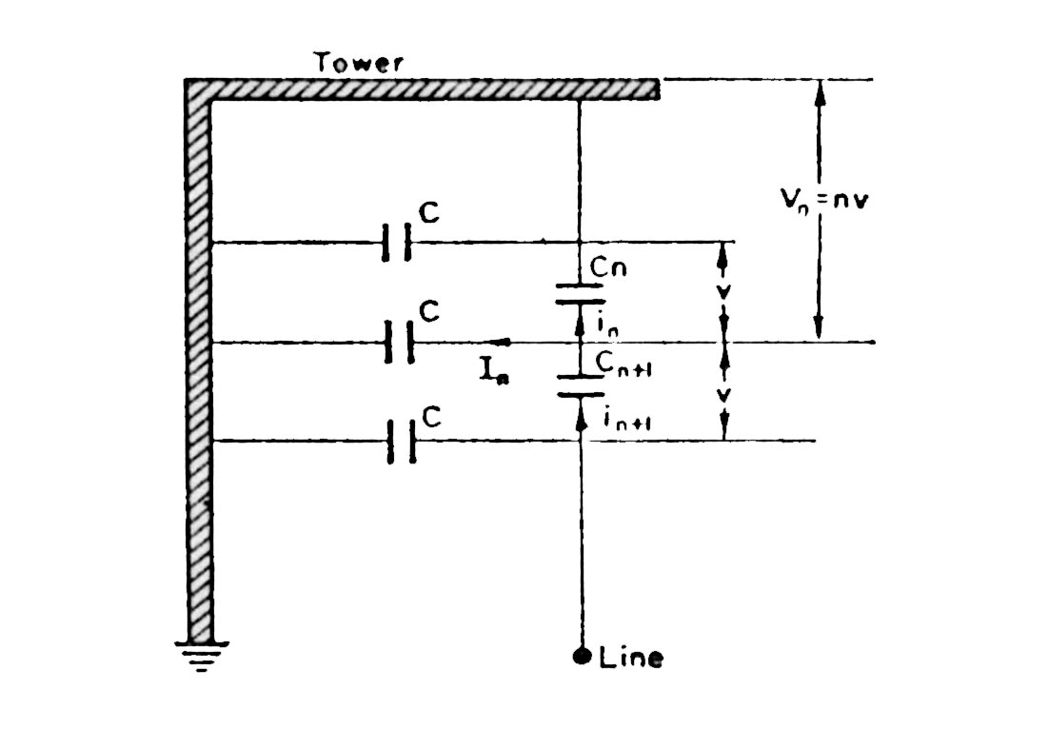

شکل 16 درجه بندی کاپاستیانس
برای بقیة طول زنجیره منجر به نتیجه ای رضایت بخش می شود. روش دیگر برای افزایش کاپاسیتانس واحدهای پایینی استفاده از کلاهکهای فلزی بزرگتر برای واحدهای پایینی و یا نقاشی بخشی از سطح بالایی مقره های پایینی با رنگهای هادی می باشد. روش درجه بندی کاپاسیتانس واحدهای مقره برای خطوط انتقال معمولی متداول نبوده و برای خطوط با ولتاژ خیلی زیاد EHV و UHV اعمال می شود.
3-5) کاربرد حفاظ استاتیکی یا حلقة محافظ
در این روش بمنظور توزیع یکنواخت ولتاژ از یک حلقة فلزی که در اطراف واحد مقرة پایینی زنجیرة ایزولاتور قرار گرفته و به هادی خط متصل است، استفاده می شود.
این حلقه سبب افزایش کاپاسیتانس بین قسمتهای فلزی زنجیره و هادی خط که در محاسبات قبلی از آن صرفنظر کردیم، می شود.
چنانچه فرض کنیم که کاپاسیتانس واحدهای مختلف مقره یکسان بوده و کاپاسیتانس بین مقرة n ام و حلقة محافظ برابر با S_{n} باشد ، (شکل پایین) در این صورت برای توزیع یکنواخت ولتاژ و برابری ولتاژ در طول واحدهای n ام و (1+n ) ام باید داشته باشیم.
$$i_{n}=i_{n+1}$$
این امر ایجاب می کند که $I_{n}=I_{n}^{'}$ باشد، بنابراین :
$$I_{n}=I_{n}^{'}$$
چنانچه ولتاژ در طول یک واحد مقره v باشد :
$$\text{nv}\text{.}jωC=(k−n)V\text{.}{jωS}_{n}$$
در رابطة فوق k تعداد کل واحدهای زنجیره و v ( k-n) ولتاژ بین واحد n ام و هادی خط می باشد. با کمک رابطة فوق می توانیم بنویسیم :
(4) $S_{n}=\frac{n}{k−n}\text{.}C$
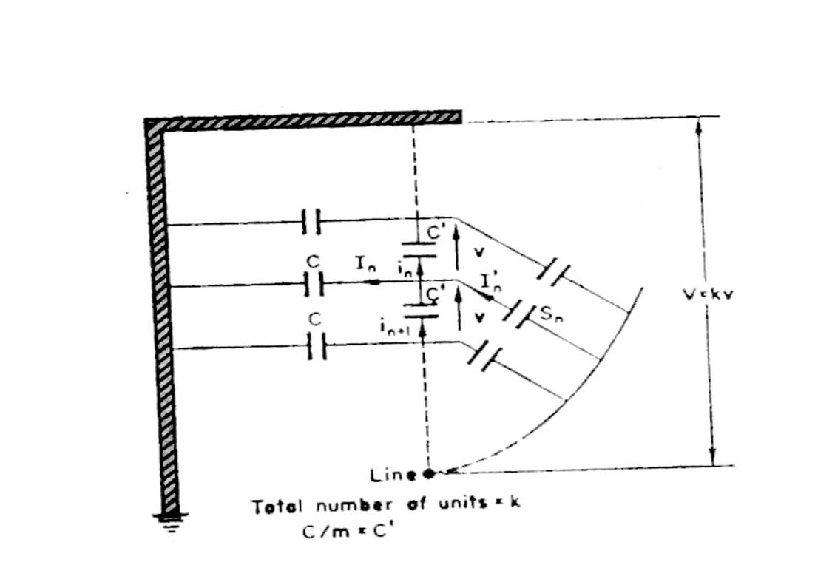
در عمل رسیدن به یک توزیع برابر ولتاژ بر روی واحدهای مختلف با استفاده از روش فوق کاری بسیار مشکل است، زیرا باید حلقة محافظ برای واحدهای مختلف مقره در طول زنجیره ایزولاتور تنظیم شود که این امر عملی نیست، اما با کاربرد حلقة فوق بهبود قابل ملاحظه ای حاصل می شود بعنوان مثال، آزمایشات بر روی

شکل 17 کاربرد حلقه محافظ
یک زنجیرة نمونه با 14 واحد مقره نشان داد که ولتاژ اعمال شده روی واحد مقره پایینی با کاربرد حلقة محافظ از 3/18% کل ولتاژ به 8/11% کل ولتاژ در طول زنجیره کاهش می یابد.
حلقة محافظ فلزی در ضمن بعنوان شاخک هوایی در قسمت پایینی زنجیرة ایزولاتور مورد استفاده قرار می گیرد و در هنگام تخلیة الکتریکی ناشی از ازدیاد ولتاژ با برقراری قوس الکتریکی بین شاخک هوایی و حلقة محافظ، مانع تشکیل جرقه در سطح مقره می شود.
4-5) لعاب هادی
چنانچه هرکدام از کاپاسیتانهای واحدهای مقرة یک زنجیر را بتوان با یک مقاومت موازی کرد، بطوری که اثر جریان خازنی در مقایسه با جریان مقاومتی ناچیز باشد، توزیع غیریکنواخت ولتاژ در طول زنجیرة ایزولاتور ناشی از اثر کاپاسیتانس واحدهای مقره نسبت به زمین بطور محسوسی اصلاح خواهد شد و با کمک مقاومتهای مزبور توزیع یکنواخت تری در طول زنجیرة مقره نتیجه خواهد شد. این عمل را می توان با پوشش ایزولاتورها بوسیلة یک لعاب که دارای هدایت کمی باشد (مقاومت موازی با کاپاسیتانس) انجام داد. کاربرد عملی این روش به خاطر این که تهیة این چنین لعابی که بتواند خاصیت خود را در زمان طولانی حفظ نماید امری بسیار مشکل است و نیز به خاطر تلف انرژی الکتریکی زیاد محدود مانده است.
6- طراحی و انتخاب ایزولاتور خطوط انتقال از نقطه نظر استقامت مکانیکی
ایزولاتور خطوط انتقال باید از نظر استقامت کانیکی چنان باشد که بتواند نیروهای وارده بر زنجیرة مقره در شرایط طبیعی و نرمال، از جمله وزن هادی، نیری وارد بر مقره در اثر زاویه دار بودن خط، فشار باد و نیروی ناشی از وزن یخ و برف را براحتی تحمل کند و همچنین تحمل نیروهای غیرطبیعی ناشی از تخلیة ناگهانی برف و یخ از روی هادی، پارگی سیم ، شکستن یک زنجیرة مقره و غیره را داشته باشد. همچین مقره ها باید قابلیت اطمینان طولانی مدت را داشته باشند. برای مقره های آویزی که می توانند در امتداد مسیر خط، حرکت داشته باشند نیروی افقی در جهت خط انتقال در نظر گرفته نمی شود و نیروی مزبور برای مقره های بدون حرکت از جمله مقره های نوع سوزنی و مقره های نگهدارنده که عمدتاً در پستها نصب می شوند در نظر گرفته می شود. در محاسبة بارهای وارد بر ایزولاتور در شرایط نرمال از رابطة زیر استفاده می شود.
(4 – 5)
$$p_{v}=(w+w)s_{v}$$
که در رابطه فوق ₇ p بار قائم وارد بر زنجیره بر حسب کیلوگرم ، ₇ S اسپن قائم (وزنی) بر حسب متر، W_{c} وزن واحد طول هادی به کیلوگرم بر متر و w_{i} وزن برف یا یخ روی واحد طول هادی برحسب کیلوگرم بر متر می باشد. وزن یخ یا برف روی واحد طول هادی از رابطة زیر محاسبه می شود :
(5) $w_{i}=\frac{π}{4}[(d+2t)^{2}−d^{2}{]×0}/9×{\text{10}}^{3}$
که در آن t ضخامت قشر یخ (برف) برحسب متر و d قطر هادی برحسب متر می باشد.
همچنین در جهت عرضی و در امتداد عمود بر مسیر خط بر زنجیرة مقره نیروی 8 P از طرف هادی وارد می شود که عبارتست از :
(6) $p_{A}=w_{w}\text{.}s_{w}+2T\text{sin}\frac{θ}{2}$
که در رابطة فوق p_{A} نیروی عمود بر امتداد خط بر حسب kg ، S_{w} اسپن بادگیر یا افقی بر حسب متر، θ زاویة انحراف خط در محل دکل مزبور ( در مورد خطوط مستقیم θ صفر است) بر حسب درجه و W_{W}نیروی ناشی از باد بر واحد طول هادی بر حسب کیلوگرم بر متر می باشد که از رابطه زیر محاسبه می شود.
$$w_{w}=0/{\text{0625}}{\text{RC}}_{d}V^{2}d$$
در رابطة فوق d قطر هادی برحسب متر، V سرعت باد بر حسب متر بر ثانیه، C_{a} ضریب دینامیک هوا و R ضریبی است که توضیح داده شده است.
2-6) طراحی مکانیکی مقره های آویزی معمولی :
در مورد مقره های آویزی باید استقامت مکانیکی آن طوری در نظر گرفته شود که از ماکزیمم نیروی کشش وارده بر مقره در حالت معمولی و در بدترین شرایط غیرطبیعی بیشتر باشد تا مانع از هم گسیختگی زنجیرة مقره گردد.
ماکزیمم کشش که در شرایط طبیعی برای مقره در نظر گرفته می شود شامل وجود باد و برف و باران می باشد که در این حالت برآیند نیروهای وارد بر زنجیرة مقره به ازای هر هادی عبارتست از
$$R=\sqrt{{(p_{A}+W_{\text{in}})^{2}+(P_{A}+H_{i})}^{2}}$$
که در رابطه فوق P_{w} نیروی عمودی ناشی از هادی و P_{A} نیروی وارد بر ایزولاتور از طرف هادی خط در جهت عمود بر امتداد خط، H_{i} نیروی عمود بر امتداد خط در اثر فشار باد بر زنجیرة مقره و W_{in} وزن زنجیرة مقره می باشد چنانچه N تعداد هادی هر فاز (تعداد هادی باندل) و α ضریب اطمیمان در نظر گرفته شده برای کشش و P استقامت مکانیکی زنجیرة مقره باشد باید انتخاب مقره از نظر مکانیکی چنان باشد که در رابطة زیر صدق کند :
$$P≥α\text{NR}$$
در شرایط خاصی ( شرایط غیرطبیعی) نیروی وارد بر زنجیرة مقره ممکن است خیلی بیشتر از مقدار فوق باشد. معمولاً بدترین شرایط غیرطبیعی که برای زنجیرة مقره از مکانیکی در نظر گرفته می شود وقتی است که هادی یا هادیهایی از یکطرف مقره پاره شو و طبیعه مقره در این حالت به حالت کشش قرار خواهد گرفت و نیروی وارد بر زنجیرة مقره در این حالت تقریباً برابر با نیروی کشش هادی در سمت دیگر مقره خواهد بود.
2-2-6) طراحی مکانیکی مقره های آویزی V شکل
در خطوط انتقال EHV و UHV برای کاهش حریم جانبی خطوط انتقال و نیز کاهش فاصلة بین فازهای مختلف باید حتی الامکان از حرکت هادیها در جهت عرضی جلوگیری شود برای این منظور به جای زنجیره های مقره آویزی به صورت معمول از ترکیب V شکل استفاده می شود. در این حالت طراحی مکانیکی زنجیره باید دارای شرایط زیر باشد :
الف) چون بازوهای ترکیب V شکل خود ترکیب سری تعدادی مقره است. در حالت معمولی به صورت منحنی شنت قرار می گیرند و برای این که بازوها به صورت مستقیم قرار گیرند و از حالت خمیده خارج شوند نیروی عمودی وارد بر مقره باید حداقل kg 500 باشد، یعنی باید داشته باشیم :
$${\text{NW}}_{c}S_{2}≥\text{500}$$
ب) در شرایطی که نیروی وارد بر امتداد خط کوچکتر از نصف نیروی عمودی وارد بر مجموعة مقره باشد می توان گفت که تقریباً نقطة آویز هادی جابجایی عرضی نخواهد داشت این شرایط ایجاب می کند که رابطة زیر برقرار باشد :
$$\frac{W_{w}\text{.}S_{w}\text{.}2T\text{sin}\frac{θ}{2}}{W_{C}\text{.}S_{V}}≤\frac{1}{2}$$
در این حالت W_{w} نیروی ناشی از باد بر واحد طول هادی به ازای سرعت بادی برابر با $\frac{m}{s}$ 20 می باشد.
ج) برای بادهای با نیروی بیشتر در جهت عمود بر امتداد خط که باعث انحراف عرضی نقطه آویز هادی می شوند، نیرو فقط توسط بازویی تأمین خواهد شد که در سمت وزش باد قرار دارد. بنابراین این بازو به تنهایی باید تحمل کشش موجود را داشته باشد. در این حالت معمولاً سرعت $\frac{m}{s}$40 بعنوان ماکزیمم سرعت باد در نظر گرفته می شود. در این حالت نیروی کشش وارد بر بازوی مربوطه عبارتست از :
$$R^{'}=\sqrt{(P_{v}+W_{\text{in}}^{'})^{2}+(P_{A}+H_{i}^{'})^{2}}$$
که در رابطة فوق $W_{\text{in}}^{'}$ وزن یک بازوی مقره های V شکل و $H_{i}^{'}$ نیروی باد بر بازوی مزبور می باشد. چنانچه تعداد هادیها N و ضریب اطمینان در نظر گرفته شده α باشد داریم :
$P≥αNR^{'}$ استقامت مکانیکی زنجیره مقره
3-2-6 ) طراحی مکانیکی مقره های آویزی برای دکلهای انتهایی (مقره های تحت کشش)
در این حالت زنجیرة مقره مستقیماً تحت نیروی کشش هادی قرار دارد و بنابراین برای مجموعه هایی که فقط شامل یک زنجیرة مقره باشند اگر کشش ماکزیمم هر هادی T_{m} و تعداد هادیهای آویزان شده از یک زنجیره N و ضریب اطمینان در نظر گرفته شده α و استقامت مکانیکی زنجیرة مقره P باشد باید داشته باشیم :
$P≥α{\text{NT}}_{m}$
باید مواردی که مجموعة مقره ها شامل دو یا تعداد بیشتری رشتة موازی هم باشد باید اولاً نیروی وارد بر کل مجموعه به نسبت مساوی بین رشته ها تقسیم گردد که این بستگی به دقت نصب و ترکیب صحیح آنها دارد و ثانیاً باید هر کدام از رشته ها تحمل کافی را داشته باشند که در اثر بار اضافی ناشی از گسیختن یک رشته از مجموعه بقیة رشته ها پاره نشوند. برای این منظور باید حداقل استقامت یک رشته بیشتر از بار نقطة تسلیم مواد تشکیل دهندة مقره ها نباشد. بار نقطة تسلیم برای یک مقره برابر با %60 نیروی نقطة استحکام نهایی و برای یک مجموعة مقره (زنجیره) برابر با %55 نیروی نقطة استحکام نهایی در نظر گرفته می شود که اگر کشش اعمال شده بر رشته های سالم بعد از گسیختن یک رشته T_{B} و بار نقطه تسلیم رشته های سالم P₀ باشد باید داشته باشیم :
$T_{B}≤P_{0}$
هنگامی که کشش هادیها برابر با %70 مقدار کشش ماکزیمم در نظر گرفته شده باشد، اگر نیروی کشش اعمال شده بر هر رشته را با T_{A} نشان دهیم خواهیم داشت :
$T_{B}={αT}_{A}$
α ضریبی است که مقدارش بسته به شکل و تعداد رشته ها تغییر می کند. آزمایشات نشان داده است که مقدار مناسب برای α هنگام طراحی برابر با 3 برای مجموعه های دور رشته ای و برابر با 2 برای مجموعه های سه رشته ای موازی می باشد.
4-2-6) قابلیت اطمینان طولانی مدت مقره ها :
از دیگر مسائلی که باید در انتخاب ایزولاتور خطوط انتقال به آن توجه شود توجه به اثر گذشت زمان بر کیفیت مقره ها (پیری) می باشد و از آن جایی که خطوط انتقال برای استفادة طولانی مدت طراحی می شوند در انتخاب مقره علاوه بر استقامت الکتریکی و استقامت مکانیکی باید به جنس مقره توجه بشود و حتی الامکان مقره هایی را انتخاب نماییم که قابلیت اطمینان خود را در طولانی مدت از دست ندهند.
بطور خلاصه عوامل مؤثر در طراحی ایزولاتور و نحوة انتخاب ایزولاتور از نظر الکتریکی و مکانیکی را می توان با دیاگرام شکل پایین نشان داد.

شکل 18 نحوه طراحی وانتخاب ایزولاتوربرای خطوط انتقال
3-6) تطبیق ایزولاسیون
تطبیق ایزولاسیون در یک شبکة قدرت حائز اهمیت زیاد است. جهت درک آسان مطلب می توان آن را شبیه طراحی و کاربرد فیوز و دیگر وسایل حفاظتی دانست که در آن اساس طراحی بر این اصل استوار است که در صورت ازدیاد جریان تا حد غیرمجاز حتی الامکان بخش کوچکی از شبکه از سرویس خارج گردد و قسمتهای دیگر در شرایط کار باقی بمانند.
در شبکه های قدرت که دارای افزایش ولتاژهای غیرطبیعی هستند باید تطبیق ایزولاسیون با دقت زیادی انجام گردد زیرا چنانچه مثلاً قسمتی از شبکه دارای سطح ایزولاسیون خیلی زیادی باشد، اضافه ولتاژ ممکن است سبب از بین رفتن ایزولاسیون در قسمتهای مهم و حیاتی سیستم از قبیل ترانسفورماتورها گردد. مثلاً ترجیح داده می شود که در صورت ازدیاد ولتاژ خیلی زیاد شکست الکتریکی بین دو سر مقره های خط سریعتر از بوشینگ ترانسفورماتورها صورت گیرد. همچنین استقامت الکتریکی بوشینگ ترانسفورماتورها باید کمتر از ایزولاسیون داخل ترانسفورماتور باشد که این امر بوسیله کاربرد شاخکهای هوایی در مقره های خط و بوشینگ ترانسفورماتورها انجام می گیرد. بطوری که قبل از این که ولتاژ در سر مقره ها و بوشینگها به مقدار خطرناکی برسد موج ولتاژ توسط شاخکهای هوایی طرفین آنها اتصال کوتاه شده و مستهلک می گردد. معمولاً ولتاژ جرقه شاخکهای هوایی بوشینگ ترانسفورماتورها 80% ولتاژ مقاوم ترانسفورماتور می باشد.
بطور کلی در طراحی ایزولاسیون جهت حفاظت صحیح شبکه و تجهیزات الکتریکی لازم است که کل اجزای تشکیل دهندة شبکه را با هم در نظر گرفته و تطبیق ایزولاسیون با توجه به مشخصات کل سیستم صورت گیرد و باید چنان باشد که در صورت احتمال وقوع شکست الکتریکی بین دو سر ایزولاتورها و یا در داخل تجهیزات این شکست حتی الامکان در محلی وقوع یابد که آسیب کمتری به سیستم وارد گردد.
بعنوان مثال ایزولاسیون خط در اسپن آخری که مجاور پست است که معمولاً کمی کمتر در نظر گرفته می شود تا حتی الامکان سبب حذف و یا محدود کردن موجهای ولتاژ رعد و برق و رسیدن آنها به پست گردد. سطح ایزولاسیون باسبارها در یک پست بسیار مهم بوده و به منظور تأمین تداوم تغذیه باید بیشترین مقدار را داشته باشد.
برای کلیدها، ایزولاتورها، وسایل اندازه گیری و ترانسفورماتورهای اندازه گیری ( ترانسفورماتور جریان و ترانسفورماتور ولتاژ) سطح ایزولاسیون کمتری از سطح ایزلاسیون باسبارها در نظر گرفته می شود.
از آن جایی که ترانسفورماتورهای قدرت موجود در شبکه های قدرت بسیار گران است سطح ایزولاسیون در نظر گرفته شده برای آن بسیار کم می باشد تا بخوبی حفاظت شوند.
فهرست مطالب :

مقدمه 1
ايزولاسيون ومقره ها 2
- مواد تشكيل دهنده عايق ها و مقره ها 3
  - پرسلين 4
2-1) شيشه 6
2) طراحي شكل و انواع ايزولاتورها 8
3) انواع مختلف ايزولاتورها 12
الف) ايزولاتورهاي نوع نگهدارنده 12
الف-1) مفره هاي سوزني 12
الف-2) مقره هاي نوع پست 15
ب) مقره هاي آويزي 17
ب-1) مقره هاي آويزي بشقابي 19
ب-2) مقره هيوليت 20
ب-3) مقره هاي توپر بلند آويزي 22
ج) مقره هاي مخصوص 23
4) توزيع ولتاژ در طول يك زنجيره مقره آويزي 26
5) روشهاي توزيع مساوي ملتاژ در طول زنجيره مقره 31
1-5) كنترل m 31
2-5) درجه بندي كاپاسيتانس واحدهاي مقره 32
3-5) كاربرد حفاظ استاتيكي يا حلقه محافظ 34
4-5) لعاب هادي 36
6) طراحي وانتخاب ايزولاتور خطوط انتقال از نقطه نظر استقامت مكانيكي 36
2-6) طراحي مكانيكي مقره هاي آويزي معمولي 38
2-2-6) طراحي مكانيكي مقره هاي آويزي v شكل 39
3-2-6) طراحي مكانيكي مقره هاي آويزي براي دكلهاي انتهايي 41
4-2-6) قابليت اطمينان طولاني مدت مقره ها 42
3-6) تطبيق ايزولاسيون 44

مجتمع عالی آموزشی صنعت
آب وبرق خراسان

موضوع :

مقره ها وایزولاسیون

استاد ارجمند:
جناب آقای مهندس جمشیدی

تهیه وتنظیم :
محمود انصاری

بهار 1385

